

**毕业设计外文资料翻译**

**题 目**  冲压模具实用毛坯布局优化系统的

开发

**学 院** 机械工程学院

**专 业** 机械工程及自动化

**班 级** 机工1406

**学 生** 姚广举

**学 号** 20140421443

**指导教师** 蔡冬梅

二〇一八年三月二十七

**China Die and Mold Industry Association**, 2000: 5. 135-139

冲压模具实用毛坯布局优化系统的开发

赵臻，金小槐，彭映红，阮雪玉

上海交通大学塑性工程系，上海200030，P.R. 中国

摘 要

坯料布局的优化对冲压模具的设计具有重要意义。在开发毛坯布局计算机辅助优化系统时，应充分考虑毛坯布局的合理算法，以及用户的实际制造和操作。本文介绍了一个实用的基于AutoCAD的毛坯布局优化系统。系统对形状偏移和布局参数计算的核心算法进行了创新。从而，解决了毛坯图的预处理和布局参数的精确计算等问题。同时，提出了该系统的总体框架和关键技术。

关键词: 冲压; 毛坯布局; 优化

## **1** 介绍

毛坯布局是指在卷绕条或板材上压印毛坯的布局。用于满足冲压技术要求的同时提高材料利用率。此外，毛坯布局的结果是条带布局设计和模板、剥离器等模具部件设计的前提，毛坯布局对冲压模具设计具有重要意义。自20世纪70年代以来，大家在毛坯布局算法方面做了大量的研究工作，但很少涉及如何构建一个实用的毛坯布局优化系统，因为其中不仅要合理的算法，而且要充分考虑用户的实际制造和操作。基于上述原因，使用ObjectARX工具包开发了一个基于AutoCAD的毛坯布局优化系统。在本文中介绍了该系统的总体结构和关键技术。

## **2** 毛坯布局分析和布局算法选择

为了简化问题，只考虑“无限长条”中一种类型坯料的布局，然后计算材料利用率。

η=n×A/(P×W) ×100%

这里，P是进给节距，W是带钢宽度，n是一个进给节距中的毛坯数量，A是一毛坯区域的面积。

布局算法的选择是系统的核心。已知一些算法，诸如“功能上优化方法”，“枚举方法”和“像素相交方法”。 在选择算法时，应充分考虑实际制造，并应满足以下约束条件：

①获得较高的材料利用率；

②对于弯曲部分，弯曲线应与带材的颗粒流向保持一定的角度范围；

③对狭窄部分应限制在一定角度范围内以保证钢带的平整度；

④考虑条宽（给定最大/最小值）或进给间距（给出最大/最小值）的约束以满足用户的某些带宽或进给间距要求；

⑤考虑模具结构设计的合理性；

⑥准确计算进给间距和带宽（在公差范围内）

材料利用率是毛坯布局优化的目标函数，但不是唯一的因素。因此，列举方法更接近真实的实践。在这种方法中，将列举不同的布局角度和偏差距离，并且将生成根据利用率的数组类型的所有可能的计划；同时在约束条件下，最好的计划将被决定。

## **3** 实现毛坯布局优化

毛坯版图系统的总体结构如图一所示

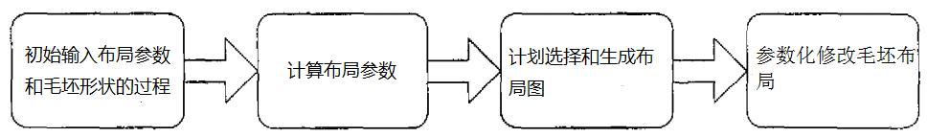

图1 毛坯布局系统的总体结构

3.1布局参数的初始输入和毛坯形状的处理

(1)布局参数的初始输入

为整个系统提供所有初始参数，主要包括：

①预先选择的布局模式：已经定义了9种布局模式，几乎涵盖了单一毛坯的1,2,3行常规布局和镜像部分的布局。

②角度优化范围：默认值为0°〜180°，默认增量为5°,此外，它可以在最佳计划附近详细阐述。

③钢带弯曲和肥胖的限制。

④网：将部分（节距网）和网部分和边之间的网（网边）包括在内。

⑤带钢宽度和进给间距的限制值。

(2)毛坯形状的处理

它主要包括毛坯形状采集，毛坯轮廓检测和形状偏移等。毛坯形状的抵消技术的核心是，描述如下：

为了考虑沥青面料，零件的外部轮廓将沿法线放大（偏移）沥青面料的一半。在毛坯布局过程中，原始毛坯将被放大的轮廓所替代，并且放大的轮廓应该彼此相切以确保原始毛坯之间的最小空间（如图2所示）。传统的偏移算法是成熟的，但是对于具有凹度的形状，如果偏移距离大于某个值，则会发生自相交，如图3所示。由于某些软件在处理这种干扰时存在问题，本文提出了简便的算法。主要想法如下：

①利用传统的偏移算法，得到端到端节点的偏移曲线，并得到所有的自交点。打破所有通过这些自交点的图形元素，并创建没有自交的SETI图集。计算SETI的最高点和最低点，如果这些点位于弧线内，则在这些点上也要打破弧线。

②从最左下角的节点P1（开始节点）顺时针方向经过SETI，找到所有具有相同节点P1的元素。通过使用某些判断方法，如2个矢量之间的角度，找到生成偏移曲线的非常外部元素。迭代上述步骤直到节点返回到开始。

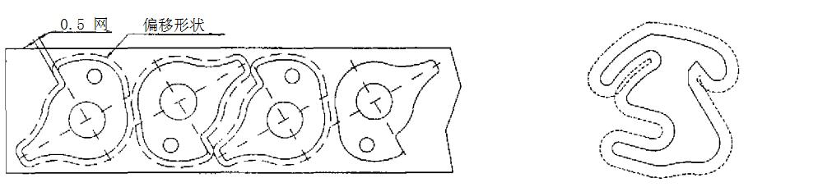

图2 网的布局过程 图3 偏置形状的自交

3.2布局参数的计算

使用一定的算法优化布局，并将各方案的结果参数（如利用率，带宽和进给间距等）保存到相应的数据结构中。这里对传统列举方法“l-step translation method”进行了改进，以解决布局计算过程中精度和效率之间的矛盾。以相反的2排布局为例：由于此处 $η=η(α,μ)$（μ为偏移形状），首先固定角度α，然后按照以下步骤进行：

①在这个角度α处复制，旋转和平移偏移形状I和相应的原始形状I0，得到II和II0（图4（a））。

②将II和II0沿Y方向向上翻译，并将增量保持为Δu。当偏差为u(, , (|α)，在I和II在Y方向上的互锁区域，计算I和II该区域中所有元素的横向距离的极值，称为PA（图4（b））。此外，根据I0，II0和边缘网格之间的几何关系计算带宽W（在电流u中）。

③将II，II0向右转（PA是代数值），得到III，III0，即布局图中第二个形状的位置（图4（b））。

④在I，III方向的联锁区域内，计算该区域内I，III各区段的横向距离极值，即PJ;此外，计算I本身的横向距离，称为P2，设定进给节距P = max（P1，P2）。

⑤复制I并用P向右平移，得到IV，即布局图中第三个形状的位置（图4（c））。计算当前u的利用率η。

根据上述步骤重复u，并在该角度得到不同的η，并取ηmax;然后迭代α并记录最佳布局计划。

该算法的主要特点如下：

①通过计算两个元素的横向距离极值，得到精确的进料节距。该方法可以分解为线-线，线-弧和弧-弧的情况。主要思想是通过创建横向线通过元素节点和弧的静止点。

②由于一些变化会发生在原始形状和偏移形状之间，特别是在非弧形过渡位置，所以难以将原始形状排列在生成布局图和利用传统算法精确计算带宽。在这种改进的算法中，原始形状加入布局过程并记录原始形状之间的关系，因此创建图形方便，并且条形宽度准确。

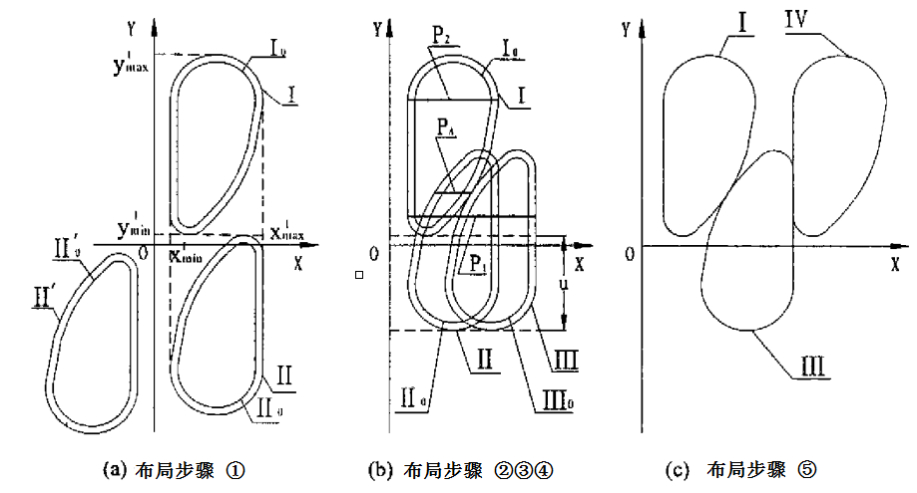

图4 毛坯布局过程的验证

3.3计划选择和生成布局图

在常规布局中，将创建如图5所示的利用率vs零件旋转角度图，以帮助用户选择最佳方案。在此图表中，可以使用不同的颜色来描述计划的属性。例如，红色表示当前计划，蓝色表示非当前计划，灰色表示计划不满足某些约束条件（例如条带宽度要求）。在用户选择某个计划后，预览功能可以显示真实的布局图，以便轻松比较可能的计划。简而言之，为用户提供方便的操作和友好的界面是该模块的目的。

3.4毛坯布局的参数修改

完成毛坯布局设计后，毛坯布局的参数化修改会响应用户的修改要求。它会自动计算相应的参数并刷新布局图。在开发过程中，定义开发人员容易实现且用户可以接受的修改方法非常重要。以下功能被定义：

(1)重新选择计划：从计划列表中选择另一个计划。

(2)改变进料间距：如图6所示，改变同一排的相邻坯料之间的距离，相反的一排的改变在实现上是复杂的。关键是找到坯料II的适当位置以保持从P1变为P2后，在正常方向上与毛坯I和III几乎相同的最小距离。在这里，“二进制分割搜索法”用于向左或向右平移，直到D1'-D2'<ε(ε根据进给间距公差定义）。

(3)更换条宽：该功能仅更改顶部和底部卷筒纸，并且不会更改不同行之间的毛坯之间的位置。

(4)更换网页：顶部，底部网页和中间网页（仅用于镜像部分布局）可以单独修改，并计算相应的条宽。

(5)改变偏差距离：“偏差距离”用于表示两个相邻毛坯的相对距离。定义是：如果O1和O2是布局图中第一个和第二个毛坯的几何中心，那么偏差距离

X12 =O2[X]-O1[X]

Y12 =O2[Y]-O1[Y]

两个相邻毛坯的相对距离可以通过改变X12和Y12来修改。在自动布局中难以解决的巢问题也可以通过交互改变偏差来实现。

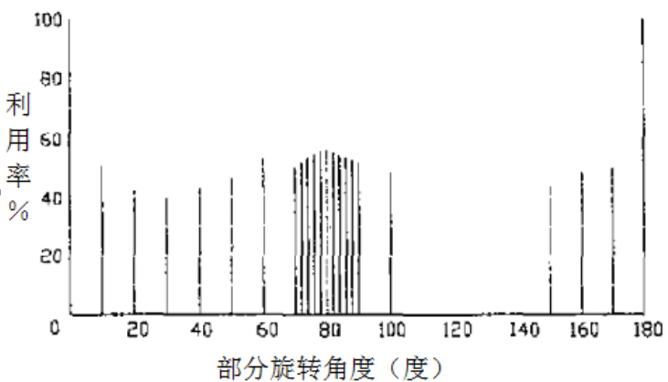

图5 利用率结构布局角度图

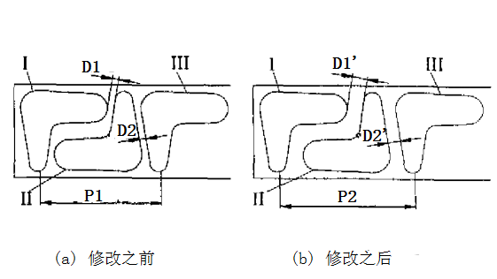

图6 以相反的布局进料间距的修改

## **4** 结论

（1）对于一个实用的毛坯布局优化系统，不仅要考虑合理的布局算法，还要充分考虑用户的实际制造和操作。

（2）提出了一种新的抵消毛坯形状的算法，基本解决了毛坯形状的干涉问题，满足毛坯布局的前处理要求。 改进后的布局算法可以通过计算两个元素横向距离的极值来得到进给间距，解决布局参数计算精确的问题。

（3）毛坯布局的一整套修改机制是使系统更加实用化的重要途径。

## **参考文献**

1. 金小怀，赵震，彭映红 冲裁成形冲压中的坯料布局研究技术，23（4），1998：21-24（中国）

2. A.Y.C.Nee. 金属冲压毛坯的计算机辅助布局。 该研究所的会议记录。 Mech Eng 198B（10），1984：187-194

3. H. S. Ismail，K k.b.Hon. 用于冲压工具设计的二维形状嵌套的新方法J.Prod.Res. 30（4），1992：825-837